Група К-319

Завдання з виробничого навчання

Майстер в/н: Галина Сикало.

**21.05.20р.**

**Тема програми 9: «Приготування страв і гарнірів з овочів».**

**Тема уроку №4. « Приготування страв і гарнірів з тушкованих овочів. Капуста, рагу овочеве, з грибами. Вимоги до якості. Відпуск ».**

1.Скласти стислий конспект по темі, вивчити. Підручник В.С.Доцяк «Українська кухня» Стор.307 -311

2.Повторити правила безпеки та санітарні норми.

3. Скласти технологічні картки. Розрахувати сировину на 1 порцію та на 4 порції. В.С.Доцяк «Українська кухня» Стор.307 -311

* приготування страви «Капуста тушкована».
* приготування страви «Рагу з овочів».
* приготування страви «Картопля тушкована з грибами і цибулею ».

Додаток 4а

4.Яке обладнання та інструменти вам потрібні для приготування страви?

5.Відповісти на тести.(додаток 5),виконати завдання(дод.6) розрахунки в зошитах.( виділено желтим)

6. Самостійно виконати практичні завдання (дод.6) згідно карток завдання.

Підтвердити виконання відео, фото. Зв’язок через Вайбер або електронну пошту: sykalo093@gmail.com

В залежності від смакових особливостей і від виду теплової обробки основного продукту картоплю варять, смажать, тушкують, запікають. Тушкують кожен вид овочів окремо або разом – суміш овочів, а також деякі фаршировані овочі. Для тушкування овочі нарізують соломкою, кубиками, часточками, обсмажують до н/готовності або припускають, а потім тушкують у невеликій кількості бульйону з додаванням томатного пюре, пасерованих овочів , спецій чи соусу. Овочі тушкують у посуді з закритою кришкою, при слабкому кипінні.

Тушкують кожен вид овочів окремо або разом — суміш овочів, а також деякі фаршировані овочі.

Для тушкування овочі нарізують соломкою, кубиками, часточками, обсмажу­ють до напівготовності або припускають, а потім тушкують у невеликій кількості бульйону з додаванням томатного пюре, пасерованих овочів, спецій чи соусу. Для поліпшення смаку і зовнішнього вигляду страви під час тушкування свіжої капу­сти і буряків додають оцет. Овочі тушкують у посуді з закритою кришкою, при слабкому кипінні.

Перед подаванням тушковані страви можна посипати подрібненою зеленню петрушки або кропу (2-3 г на порцію).

**Поради майстра:**

*        Витримайте картоплю, що має солодкий смак, 2-3 дні при кімнатній температурі: смак її відновиться.

*      Потримайте молоду картоплю 15-20 хв. У холодній воді: це полегшить обчищення шкірочки.

*       Ретельно видаляйте вічка і позеленілі місця бульб, оскільки там накопичується отруйна речовина соланін.

*   Для зменшення відходів при механічному обчищанні додержуйтесь визначеного часу, а також стежте за станом шорсткої поверхні робочої камери машини.

*        Не зберігайте обчищену картоплю у воді більше трьох годин: вона стане твердою і буде погано розварюватися.

*   Нарізуйте овочі безпосередньо перед тепловою обробкою: це зменшить втрати вітамінів й ефірних олій.

2.3.в. Питання до дотримання правил безпеки праці:

* Техніка безпеки при роботі з електричними плитами.

Бажана відповідь :

* Перед початком роботи перевіряють санітарний стан жарової поверхні плити, заземлення, справність пакетних перемикачів. Конфорки повинні мати гладеньку поверхню без тріщин;
* наплитний посуд заповнюють рідиною не більше 80 % її об’єму;
* спочатку вмикають загальний пусковий пристрій потім конфорки;
* забороняється залишати не завантажену конфорку в режимі повного нагріву;
* після закінчення роботи плиту вимикають від ел. мережі та після її повного охолодження чистять, миють плиту.
* Які вимоги до інструменту, інвентарю, посуду.

Бажана відповідь : Ножі та розробні дошки повинні бути промарковані «ОС» , наплитний посуд з рівним дном, ножі з міцно насадженими, дерев'яними ручками;

- Які вимоги до роботи на електроплиті з кухонним посудом?

Бажана відповідь:(не пересувати наповнені каструлі по поверхні плити; каструлі заповнюють продуктами на ¾ об’єму; не переливати на плиті рідину з однієї каструлі в іншу; не допускати попадання рідини на плиту; відкривати кришку з каструлі рухом « на себе»; гарячі каструлі, сковорідки знімати з плити, користуючись рушником.).

2.3.г. Вимоги до санітарії приміщення та особистої гігієни кухаря.

* Підготовка до виконання завдань:

- Перед початком роботи нам необхідно правильно організувати робоче місце(майстер демонструє):

* вимити стіл та інструмент гарячою водою;

* перед початком роботи руки вимити з милом і ополоснути проточною водою , витерти рушником;

* інструмент і інвентар розміщують від працівника праворуч, а оброблюваний продукт – ліворуч. Терези, спеції і приправи при необхідності розташовують у глибині столу на відстані витягнутої руки, обробну дошку – перед собою. Під час роботи працівник повинний стояти прямо, не сутулячись. Неправильне положення корпуса викликає швидку стомлюваність. Деякі операції кухар може виконувати сидячи, тому в кожному цеху необхідно установити високі табурети.

* розмістити під кришкою виробничого столу на поличці для харчових відходів «Харчові відходи»;

* розмістити настільні ваги за розробною дошкою на відстані витягнутої руки.

Додаток 3

**Типові помилки та шляхи їх попередження при приготуванні**

**страв з тушкованих овочів.**

|  |  |  |  |
| --- | --- | --- | --- |
| № з/п | Помилки | Причина | Шляхи попередження |
| 1. | В рагу овочевому тверда морква | Поклали обсмажену моркву, яка у кислому середовищі соусу не дійшла до готовності. | Моркву, нарізану часточками для рагу, краще припустити. |
| 2. | Тушкована капуста – м'яка, волокниста. | Не дотримались технології приготування. | В нашатковану капусту додають оцет, жир, пасероване томатне пюре і тушкують до напівготовності. |
| 3. | Свіжа тушкована капуста має гіркуватий смак*.* | Використали сирукапусту. | Капусту білоголову нарізають, припускають або відварюють. |
| 4. | Страви з тушкованих овочів не мають смаку, аромату. | Овочі використали сирими (не обсмажували, не припускали), не додали спеуій (врагу не поклали часник). | Нарізану картоплю злегка обсмажують, цибулю пасерують, капусту припусккають або відварюють. Спеції використовують згідно рецептур. |

**2.4. Опитування учнів з метою вияснення ступеню засвоєння матеріалу вступного інструктажу. Тестові завдання .** (Додаток № 5)

***Тестові завдання***

До теми уроку № 4

«Приготування страв з тушкованих овочів»

|  |  |  |
| --- | --- | --- |
| **№ з/п** | **Завдання** | **Варіанти відповідей** |
| 1. | Запечені страви з овочів зберігають протягом | 1 год.  2 год.  3 год. |
| 2. | Овочі запікають при температурі | 160-180°C  200-250°C  250-280°C |
| 3. | Вкажіть норми подавання основного гарніру на 1 порцію | а) 50, 75, 100, 150 г ;  б) 200, 250 г  в) 200, 300 г . |
| 4. | Рулет картопляний після запікання має тріщини. | Запікали при малій ȶ. ȶ запікання 250-280°С. |
| 5. | Для збереження вітаміну С овочі слід | а) класти у киплячу воду;  б) нарізати і зберігати у холодній воді;  в) варити при закритій кришці. |

Додаток 4

**Технологічна карта**

**Найменування страви « *Капуста тушкована»***

***Рецептура № 344 Збірник рецептур 1983р***

|  |  |  |  |
| --- | --- | --- | --- |
| Найменування сировини | Витрати сировини в г на 1 порцію | | Технологічні вимоги до якості сировини |
| брутто | нетто |
| Капуста білоголова свіжа | 325 | 260 | Сировина відповідає вимогам діючих стандартів  або технічних  умов |
| Жир кулінарний | 11 | 11 |
| Морква | 13 | 10 |
| Петрушка (корінь) | 7 | 5 |
| Цибуля ріпчаста | 18 | 15 |
| Борошно | 3 | 3 |
| Цукор | 8 | 8 |
| Спеції(перець горошком, лавровий лист) | 0,05/0,02 | 0,05/0,02 |
| Томатне пюре | 20 | 20 |
| ВИХІД |  | 250 |

**Технологія приготування**

Нашатковану соломкою свіжу капусту кладуть у сотейник шаром не більше 30 см, додають воду або бульйон (20-30 % маси сирої капусти), оцет, жир, пасероване томатне пюре і тушкують до напівготовності, періодично помішуючи. Потім додають пасеровані нарізані соломкою моркву, коріння та цибулю, лавровий лист, перець і тушкують до готовності. За 5 хв. до закінчення тушкування капусту заправляють борошняною пасеровкою, розведеною охолодженим бульйоном, додають цукор, сіль і знову доводять до кипіння.

Якщо свіжа капуста має гіркуватий смак, її перед тушкуванням обшпарюють окропом протягом 3-5 хв.

Тушковану капусту можна використовувати як самостійну страву, як гарнір, а також для начинок і перших страв.

Можна приготувати капусту тушковану з квасолею. При цьому беруть 200 г квасолі на зазначений вихід, а капусти – наполовину менше.

При використанні капусти квашеної оцет з рецептури виключається і збільшується закладка цукру на 20 г.

Якщо тушковану капусту готують з салом шпик або копченою грудинкою, їх попередньо обсмажують і кладуть у капусту на початку тушкування, а жир, який утворився, використовують для пасерування овочів.

Подають капусту в баранчиках, порціонній сковороді або тарілці, посипають подрібненою зеленню.

|  |  |
| --- | --- |
| ***Вимоги до якості***  ***Зовнішній вигляд*** – Овочі після тушкування зберігають форму .  ***Консистенція –*** соковита, але не волокниста – для капусти .  ***Колір –*** від світло- до темно-коричневого.  ***Смак та запах*** –  Смак тушкованої капусти кисло-солодкий з ароматом спецій і томату, без запаху вареної капусти і сирого борошна |  |

**Інструкційно-технологічна картка з професії „ Кухар”**

**Тема уроку № 4: «Капуста тушкована»**

|  |  |  |  |  |  |  |  |  |
| --- | --- | --- | --- | --- | --- | --- | --- | --- |
| **Заголовна частина** | | | | | | | | |
| Професія : Кухар | | | | |  | | | |
| Кваліфікація : 3 розряд | | | | |
| Учнівська норма часу 4 години | | | | |
| Тема уроку в/н Технологія приготування страв з овочів | | | | |
| Мета : Закріпити теоретичні знання та сформувати первинні вміння, прийоми та навички по приготуванню блюд з тушкованих овочів, дотримуючись вимог санітарії та гігієни праці, безпеки праці | | | | |
| Рецептура № Збірник рецептур 1998 р | | | | | | | | |
| № з/п | | Назва продуктів | | | | Норма продуктів на одну порцію | | |
| Брутто, г | | Нетто, г |
| 1 | | Капуста білоголова свіжа | | | | 325 | | 260 |
| 2 | | Жир кулінарний | | | | 11 | | 11 |
| 3 | | Морква | | | | 13 | | 10 |
| 4 | | Петрушка (корінь) | | | | 7 | | 5 |
| 5 | | Цибуля ріпчаста | | | | 18 | | 15 |
| 6 | | Борошно | | | | 3 | | 3 |
| 7 | | Цукор | | | | 8 | | 8 |
| 8 | | Спеції(перець горошком, лавровий лист) | | | | 0,05/0,02 | | 0,05/0,02 |
| 9 | | Томатне пюре | | | | 20 | | 20 |
|  | | **Вихід** | | | |  | | **250** |
| **Основна частина** | | | | | | | | |
| № з/п | Послідовність приготування страви | | Технічні умови приготування страви | Обладнання, інструмент, інвентар | | | Зображення послідовності приготування страви | |
| 1 | Капусту шаткують | | Форма - соломка | Ніж кухарської трійки, обробна дошка | | | Тушеная капуста | |
| 2 | Капусту кладуть у сотейник | | Шаром не більше 30 см, | Електрична плита, сотейник | | |  | |
| 3 | Додають воду, оцет, жир, пасероване томатне пюре. | | Тушкують до напівготовності, періодично помішуючи | Електрична плита, сотейник | | |  | |
| 4 | Додають пасеровані цибулю і моркву, лавровий лист, перець горошком. | | Тушкують до готовності. | Електрична плита, сотейник | | | Тушеная капуста | |
| 5 | За 5 хв. до закінчення тушкування капусту заправляють борошняною пасеровкою, розведеною охолодженим бульйоном | | Додають цукор, сіль і знову доводять до кипіння. |  | | | Тушеная капуста | |
| 6 | Подають капусту в баранчиках, порціонній сковороді або тарілці. посипають подрібненою зеленню. | | Посипають подрібненою зеленню. | Баранчик або порціонна сковородка вбо мілка столова тарілка. | | | Тушеная капуста | |
| **Правила відпуску:** Подають капусту в баранчиках, порціонній сковороді або тарілці, посипають подрібненою зеленню при температурі 65-70 градусів, виходом 250 грам, у порційній сковорідці, поставивши її на порційну тарілку. | | | | | | | | |
| **Вимоги до якості:**  ***Зовнішній вигляд*** – Овочі після тушкування зберігають форму .  ***Консистенція –*** соковита, але не волокниста – для капусти .  ***Колір –*** від світло - до темно-коричневого.  ***Смак та запах*** –  Смак тушкованої капусти кисло-солодкий з ароматом спецій і томату, без запаху вареної капусти і сирого борошна | | | | | | | | |
| **Інструктивна частина ІТК**  1. Правила подачі блюда.   * 1. Капусту бажано замочити в підсоленій воді для видалення шкідників.   3. Під час тушкування капусти не перетримати її (капуста повинна бути хрумка).  4. При викладанні в сотейник всі компоненти розміщувати в посуді рівномірно. | | | | | | | | |
| **Перелік питань для самоконтролю**   1. Правила подачі блюда. 2. Підбір посуду для подачі блюда. 3. Правила використання блюда як гарніру. | | | | | | | | |
| **Вимоги охорони праці та безпечного виконання робіт при приготуванні страви**   1. 1. Дотримуватися вимог санітарії і гігієни при приготуванні і подачі страви. 2. 2. Використовувати маркований інвентар. 3. 3. Правильно організовувати робоче місце. 4. 4. Електричне обладнання повинно бути справним, заземленим, зануленим.   5. Після закінчення роботи робоче місце повинно бути прибраним. | | | | | | | | |

Додаток № 4

**Технологічна карта**

**Найменування страви «Рагу овочеве»**

Рецептура № 348 Збірник рецептур 1998 р

|  |  |  |  |
| --- | --- | --- | --- |
| Найменування сировини | Витрати сировини в г на 1 порцію | | Технологічні вимоги до якості сировини |
| брутто | нетто |
| Картопля | 67 | 50 | Сировина відповідає вимогам діючих стандартів  або технічних умов |
| Морква | 50 | 40 |
| Цибуля ріпчаста | 36 | 30 |
| Петрушка (корінь) | 13 | 10 |
| Капуста свіжа білоголова | 36 | 30 |
| Жир кулінарний | 10 | 10 |
| Соус | 75 | 75 |
| Кабачки | 45 | 30 |
| Часник | 1 | 0,8 |
| Спеції(перець горошком, лавровий лист) | 0,05/0,02 | 0,05/0,02 |
| Маса тушкованих овочів | - | 250 |
| Масло вершкове | 5 | 5 |
| Вихід | - | 255 |

**Технологія приготування**

Картоплю, моркву, петрушку (корінь), цибулю ріпчасту нарізують часточками або кубиками. Картоплю обсмажують, інші овочі пасерують. Білоголову капусту нарізують шашками і припускають, цвітну – розбирають на окремі суцвіття і варять. Підготовлені картоплю і овочі кладуть у посуд, заливають соусом червоним або томатним, чи сметанним і тушкують 10-15 хв. Після цього додають сирі або обсмажені кабачки чи гарбуз, нарізані кубиками, припущену білоголову або варену цвітну капусту і продовжують тушкувати 15-20 хв. За 5-10 хв. до закінчення тушкування додають горошок зелений консервований, сіль, перець горошком, лавровий лист, доводять до готовності, заправляють тертим часником.

При відсутності того чи іншого виду овочів, які зазначені в рецептурі, страву можна приготувати з овочів, які є, відповідно збільшивши їх закладку.

Подають у баранчику або порціонній сковорідці. Перед подаванням поливають маслом, посипають зеленню.

|  |  |
| --- | --- |
| **Вимоги до якості:**  - ***зовнішній вигляд***: картопля зберігає форму, кожен шматочок має приблизно однаковий розмір, зверху лежить шматочок підтопленого сала;  ***- колір***: злегка кремуватий;  ***- смак і запах***: в міру солоний, з присмаком перцю, запах запеченої картоплі і розігрітого сала;  ***- консистенція***: м’яка, злегка розсипчаста. |  |

**Інструкційно-технологічна картка з професії „ Кухар”**

**Тема уроку № 4. Страва «Овочеве рагу»**

|  |  |  |  |  |  |  |  |  |
| --- | --- | --- | --- | --- | --- | --- | --- | --- |
| **Заголовна частина** | | | | | | | | |
| Професія : Кухар | | | | |  | | | |
| Кваліфікація : 3 розряд | | | | |
| Учнівська норма часу 4 години | | | | |
| Тема уроку в/н Технологія приготування страв з овочів | | | | |
| Мета : Закріпити теоретичні знання та сформувати первинні вміння, прийоми та навички по приготуванню блюд з тушкованих овочів, дотримуючись вимог санітарії та гігієни праці, безпеки праці | | | | |
| Рецептура № Збірник ркцептур 1998 р | | | | | | | | |
| № з/п | | Назва продуктів | | | | Норма продуктів на одну порцію | | |
| Брутто, г | | Нетто, г |
| 1 | | Картопля білоголова свіжа | | | | 67 | | 50 |
| 2 | | Капуста білоголова свіжа | | | | 36 | | 30 |
| 3 | | Жир кулінарний | | | | 10 | | 10 |
| 4 | | Морква | | | | 50 | | 40 |
| 5 | | Петрушка (корінь) | | | | 13 | | 10 |
| 6 | | Цибуля ріпчаста | | | | 36 | | 30 |
| 7 | | Соус | | | | 75 | | 75 |
| 8 | | Кабачки | | | | 45 | | 30 |
| 9 | | Часник | | | | 1 | | 0,8 |
| 10 | | Спеції(перець горошком, лавровий лист) | | | | 0,05/0,02 | | 0,05/0,02 |
| 11 | | Маса тушкованих овочів | | | | - | | 250 |
| 12 | | Масло вершкове | | | | 5 | | 5 |
|  | | **Вихід** | | | |  | | **255** |
| **Основна частина** | | | | | | | | |
| № з/п | Послідовність приготування страви | | Технічні умови приготування страви | Обладнання, інструмент, інвентар | | | Зображення послідовності приготування страви | |
| 1 | Капусту нарізують. | | Форма - шашками | Ніж кухарської трійки, обробна дошка | | | http://ic.pics.livejournal.com/alexkostabrava/37085482/277842/277842_original.jpg | |
| 2 | Картоплю, моркву, петрушку (корінь), цибулю ріпчасту нарізують. | | Форма - часточками або кубиками | Ніж кухарської трійки, обробна дошка | | |  | |
| 3 | Картоплю, моркву, петрушку (корінь), цибулю ріпчасту. | | Пасерують окремо, періодично помішуючи | Електрична плита, сотейник | | | Тушеная капуста | |
| 4 | Підготовлені картоплю і овочі кладуть у посуд, заливають соусом червоним або томатним, чи сметанним і тушкують 10-15 хв. | | Тушкують до готовності. | Електрична плита, сотейник | | | Тушеная капуста | |
| 5 | Заливають соусом червоним або томатним, чи сметанним і тушкують 10-15 хв. | | Додають цукор, сіль і знову доводять до кипіння. | Електрична плита, сотейник | | |  | |
| 6 | Подають у баранчику або порціонній сковорідці. | | Перед подаванням поливають маслом, посипають зеленню | Баранчик або порціонна сковородка або мілка столова тарілка. | | |  | |
| **Правила відпуску:** Подають у баранчику або порціонній сковорідці., посипають подрібненою зеленню при температурі 65-70 градусів, виходом 255 грам, у порційній сковорідці, поставивши її на порційну тарілку. | | | | | | | | |
| **Вимоги до якості:**  ***Зовнішній вигляд*** – Овочі після тушкування зберігають форму .  ***Консистенція –*** соковита, але не волокниста – для капусти .  ***Колір –*** від світло - до темно-коричневого.  ***Смак та запах*** –  Смак тушкованих овочів кисло-солодкий з ароматом спецій і томату, без запаху вареної капусти. | | | | | | | | |
| **Інструктивна частина ІТК**  1. Правила подачі блюда.   1. Капусту бажано замочити в підсоленій воді для видалення шкідників. 2. Під час обсмаження капусти не перетримати її (капуста повинна бути хрумка). 3. Соус бажано використовувати « Краснодарський». 4. Для миття картоплі слід використовувати з синтетичною щетиною середньої жорсткості. 5. Під час теплової обробки картоплі не пересмажити її.   7. При викладанні в сотейник всі компоненти розміщувати в посуді рівномірно. | | | | | | | | |
| **Перелік питань для самоконтролю**   1. Правила подачі блюда. 2. Підбір посуду для подачі блюда. 3. Правила використання блюда як гарніру. | | | | | | | | |
| **Вимоги охорони праці та безпечного виконання робіт при приготуванні страви**  1. Дотримуватися вимог санітарії і гігієни при приготуванні і подачі страви.  2. Використовувати маркований інвентар.  3. Правильно організовувати робоче місце.  4. Електричне обладнання повинно бути справним, заземленим, зануленим.  5. Після закінчення роботи робоче місце повинно бути прибраним. | | | | | | | | |

Для картки «Картопля тушкована з грибами і цибулею» Додаток 4а

Кулінарія Л.Я.Старовойт стор.218

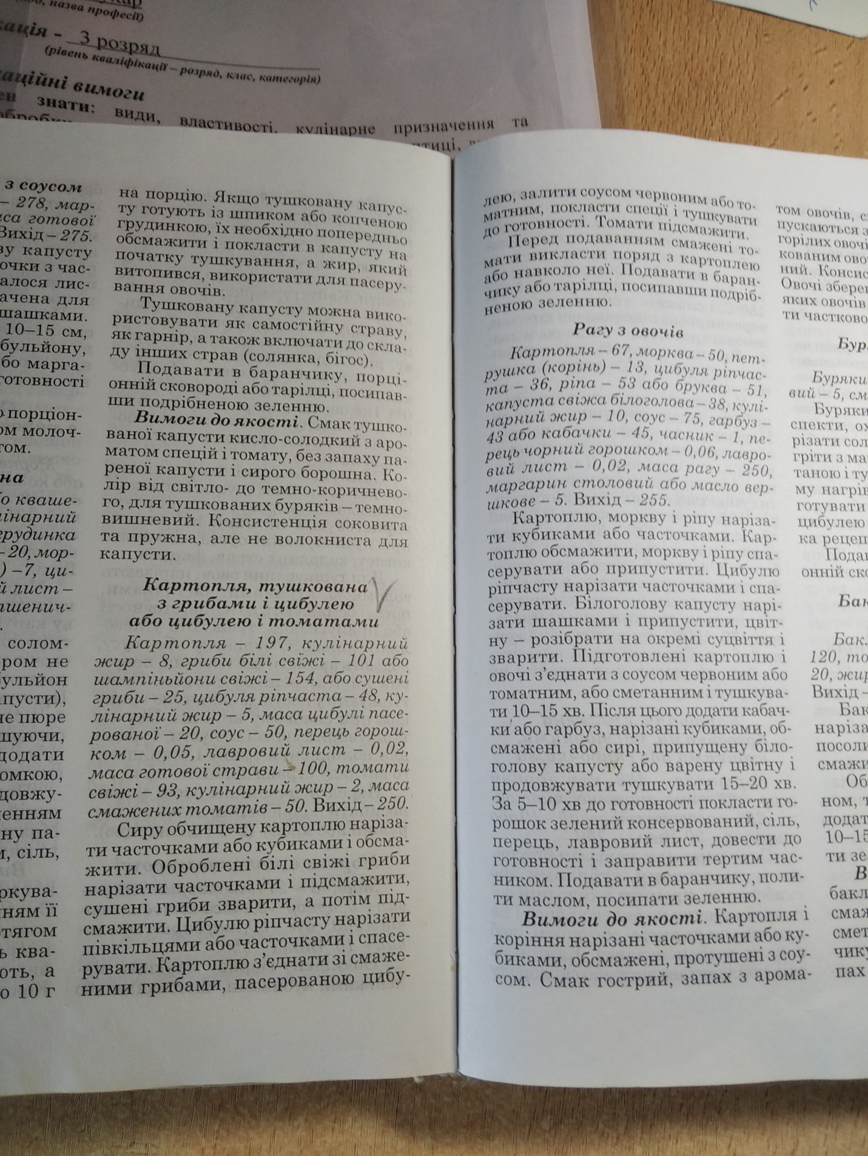

В ЗОШИТАХ

Тривалість теплової обробки овочів

**Овочі**

**Тривалість теплової обробки**

***Смаження:*** Картопля сира, нарізана брусочками.

**10 хв.**

***Варіння з момента закіпання рідини:*** Капуста білокочанна шинкована.

**10 хв.**

***Пасерування:*** морква, цибуля, томати, томат-паста

**10 мин.**

***Тушкування:***

Картопля (обсмажена), капуста (варена злегка), морква, цибуля, перець солодкий, помідори, томатна – паста.

**15 мин.**

Додаток № 5

|  |  |  |
| --- | --- | --- |
| **№ з/п** | **Завдання** | **Варіанти відповідей** |
| 1. | Якщо свіжа капуста має гіркуватий смак, її перед тушкуванням: | - солять  - обшпарюють окропом  - додають цукор |
| 2. | Капусту для овочевого рагу нарізають: | - соломкою  - кубиками  - шашками |
| 3. | Вкажіть норми подавання основного гарніру на 1 порцію | - 50, 75, 100, 150 г  - 200, 250 г  - 200, 300 г . |
| 4. | Для поліпшення смаку і зовнішнього вигляду страви під час тушкування свіжої капусти і буряків додають: | - молоко  - оцет  - мед |
| 5. | Свіжу капусту для тушкування кладуть у сотейник шаром не більше: 30 см, | - 20 см  - 30 см  - 50 см |
| 6. | Овочі тушкують у посуді: | - з закритою кришкою, при слабкому кипінні  - з відкритою кришкою, при слабкому кипінні  - з закритою кришкою, при бурхливому кипінні |

***Тестові завдання***

До теми уроку № 4

«Приготування страв з тушкованих овочів»

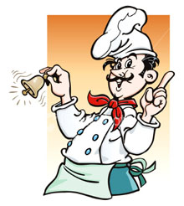Додаток № 5

**Відмітити у таблиці позначкою «+» продукти, які входять до складу тушкованих овочевих страв**.

|  |  |  |  |  |  |  |
| --- | --- | --- | --- | --- | --- | --- |
| Продукти | **Страви з запечених овочів** | | | | | |
| Картопля тушкована з грибами | | Рагу овочеве | Кабачки тушковані з картоплею | Картопля тушкована | Капуста, тушкована |
| Картопля | |  |  |  |  |  |
| Капуста | |  |  |  |  |  |
| Морква | |  |  |  |  |  |
| Петрушка | |  |  |  |  |  |
| Цибуля ріпчаста | |  |  |  |  |  |
| Кабачки | |  |  |  |  |  |
| Горошок зелений  консервований | |  |  |  |  |  |
| Яйця | |  |  |  |  |  |
| Цукор | |  |  |  |  |  |
| Маргарин столовий | |  |  |  |  |  |
| Гриби | |  |  |  |  |  |
| Борошно | |  |  |  |  |  |
| Олія рослинна | |  |  |  |  |  |
| Соус | |  |  |  |  |  |

Додаток № 6

**Картка - завдання № 1**

Тема програми № 9 « Приготування страв і гарнірів з овочів»

Тема уроку № 4 « Приготування страв і гарнірів з тушкованих овочів»

1. Практична частина: приготування страви «Капуста тушкована»

1.1. Робота зі «Збірником рецептур» - визначити рецептуру заданої страви.

1.2. Розрахувати сировину на необхідну кількість порцій.

1.3. Визначте, скільки обчищених буряків столових можна дістати

зі 123 кг масою нетто у грудні, користуючись таблицею норм відходів.

|  |  |  |
| --- | --- | --- |
| Вид овочів | Пори року | Норми відходів, % |
| Морква | 01.01 | 25 |
| Буряки столові | З 01.09 до 31.12 | 20 |
| Буряки столові | 01.01 | 25 |



1.4. Приготувати страву «Капуста тушкована»

1.5. 0цінити якість страв відповідно критеріям оцінювання.

**Теоретична частина :**

1. Скласти технологічну схему приготування «Капуста тушкована» за допомогою інструкційної картки.

2. Виконати перерахунок сировини технологічної картки на кількість чоловік в бригаді.

3. Вставити пропущені слова та визначити назву страви. Білоголову капусту нарізують ____________і ______________, цвітну – розбирають на окремі суцвіття і ___________. Перед подаванням поливають _______, посипають _______.

Додаток № 6

**Картка - завдання № 2**

Тема програми № 9 « Приготування страв і гарнірів з овочів»

Тема уроку № 4 « Приготування страв і гарнірів з тушкованих овочів»

1. Практична частина: приготування страви «Рагу овочеве»

1.1. Робота зі «Збірником рецептур» - визначити рецептуру заданої страви.

1.2. Розрахувати сировину на необхідну кількість порцій.

1.3. Визначте, скільки обчищених буряків столових можна дістати

зі 123 кг масою нетто у грудні, користуючись таблицею норм відходів.

|  |  |  |
| --- | --- | --- |
| Вид овочів | Пори року | Норми відходів, % |
| Морква | 01.01 | 25 |
| Буряки столові | З 01.09 до 31.12 | 20 |
| Буряки столові | 01.01 | 25 |



1.4. Приготувати страву «Рагу овочеве»

1.5. 0цінити якість страв відповідно критеріям оцінювання.

**Теоретична частина :**

1. Скласти технологічну схему приготування страви «Рагу овочеве»

за допомогою інструкційної картки.

2. Виконати перерахунок сировини технологічної картки на кількість чоловік в бригаді.

3. Вставити пропущені слова та визначити назву страви.

 Картоплю, моркву, петрушку (корінь), цибулю ріпчасту нарізують _______ або _______. Картоплю ________, інші овочі ________. Білоголову капусту нарізують ________ і ________, цвітну – розбирають на окремі суцвіття і ________.

Додаток № 2

**Критерії оцінювання**

Тема № 9 «Приготування страв і гарнірів з овочів та грибів»

Тема Уроку № 5 «Приготування страв і гарнірів з тушкованих овочів»

|  |  |  |
| --- | --- | --- |
| Показники якості | Ознаки якості | Бали |
| Смак | 1. Характерний, добре виражений  2. Характерний, слабо виражений  3. Сторонній, приємний слабо виражений  4. Сторонній, приємний добре виражений  5. Сторонній, неприємний | **8(0)**  **6 (-2)**  **4 (-4)**  **2 (-6)**  **0 (-8)** |
| Запах | 1. Характерний, добре виражений  2. Характерний, слабо виражений  3. Сторонній, приємний добре виражений  4. Сторонній, неприємний | **8 (0)**  **6 (-2)**  **2 (-6)**  **0 (-8)** |
| Консистенція  основного  продукту | 1. Характерна, добре виражена  2. Характерна, слабо виражена  3. Нехарактерна | **4 (0)**  **2 (-2)**  **0 (-4)** |
| Зовнішній вигляд | 1. Характерний, привабливий, добре виражений  2. Характерний, привабливий, слабо виражений  3. Нехарактерний | **3 (0)**  **1(-2)**  **0 (-3)** |
| Колір | 1. Характерний  2. Нехарактерний | **2 (0)**  **0 (-2)** |

В залежності від суми балів виноситься оцінка страві:

Відмінно - 25

Добре - 17-24

Задовільно - 13-16

Брак - 12 і нижче

Група К-319

Завдання з виробничого навчання

Майстер в/н: Галина Сикало.

**28.05.20р.**

**Тема програми 9: «Приготування страв і гарнірів з овочів».**

**Тема уроку №5. «Приготування голубців овочевих, рулету картопляного**

**з грибами. Вимоги до якості. Відпуск**

1.Скласти стислий конспект по темі, вивчити. Підручник В.С.Доцяк «Українська кухня» Стор.285 -289 або «ТПС» стор.312

2.Повторити правила безпеки та санітарні норми.

3. Скласти технологічні картки. Розрахувати сировину на 1 порцію та на 4 порції. В.С.Доцяк «Українська кухня» Стор.281 -285 або «ТПС» стор.309-311

* приготування страви «Голубці овочеві».
* приготування страви «Рулет картопляний з грибами».
* приготування страви «Перець, фарширований овочами».

4.Яке обладнання та інструменти вам потрібні для приготування страви?

5.Відповісти на тести.(додаток 5),виконати завдання(дод.6) розрахунки в зошитах.( виділено желтим)

6. Самостійно виконати практичні завдання (дод.6) згідно карток завдання.

Підтвердити виконання відео, фото. Зв’язок через Вайбер або електронну пошту: sykalo093@gmail.com

1. Пригадайте з уроків ТПЇ технологічну послідовність підготовки перцю до фарширування?(Перець миють, роблять надріз навколо плодоніжки і видаляють її разом з насінням, промивають, кладуть в киплячу підсолену воду на 1-2 хв., щоб уникнути гіркоти, відкидають на друшляк, дають стекти воді, охолоджують і кладуть начинку.)

2. Назвіть послідовність приготування н/ф для голубців.(Для приготування голубців краще використовувати пухкі головки капусти. ЇЇ зачищають, з середини видаляють качан і промивають. Підготовлену капусту варять у підсоленій воді, охолоджують, відокремлюють листки, зрізують або відбивають потовщення. На підготовлені листки кладуть начинку і загортають валиком.)

 3.  Як підготовити н/ф з  кабачків для фарширування?(Кабачки фарширують цілими ( 10 см. завдовжки)або шматками циліндричної форми. Їх миють, дозрілі обчищають від шкірочки, нарізують упоперек на циліндри 4-5 см. заввишки, видаляють насіння з м’якоть, щоб було денце ( аби не випала начинка), кладуть у киплячу підсолену воду і варять до напівготовності 3-5 хв. Потім їх виймають шумівкою, перекладають у друшляк, охолоджують і наповнюють начинкою.)

 4*.* Пригадайте технологічну послідовність підготовки  баклажанів до фарширування?(Спочатку баклажани миють, видаляють плодоніжку, великі екземпляри розрізують навпіл уздовж або упоперек на циліндри, мал. і- використовують цілими або розрізують уздовж навпіл, виймають з середини м якось разом із насінням і наповнюють начинкою. Серцевину використовують при приготуванні начинок.)

 5. Пригадайте техніку безпеки в гарячому цеху.

У гарячому цеху:

 - не   перегрівати   плиту   для   запобігання   деформування   настилу,   що пов'язано з небезпекою опіків при розливі рідини; А ще чому? (економія електроенергії);

 - слідкувати, щоб жири на плитці при poзігріваннi не спалахнули;

 - при смаженні котлет, пиріжків та інших н/ф класти їх від себе;

 - у киплячий жир закладати овочі, не допускаючи попадання води;

 - кришки котлів, каструль та іншої на плитної посуди відкривати на себе,

 - ємкість наповнювати на 80 %;

 - при перенесенні гарячої їжі не можна прикладати до себе посуд;

 - не переносити їжу у каструлях із несправними ручками та кришками (для рідини);

 - не братися голими руками за гарячий посуд, користуватися рушниками;

 - вчасно прибирати просипані на підлогу продукти, пролиту рідину

*1. Як правильно організувати робоче місце ?*

Відповідь

* вимиваємо стіл та інструмент гарячою водою

 * перед початком роботи руки вимити милом і ополоснути їх 0,2% відсотковим розчином хлорного вапна.

 * розробну дошку  з маркуванням «ОС» розмістити перед собою, на відстані 5-6 сантиметрів від краю стола. Інструмент, інвентар, посуд розмістити праворуч, а оброблені овочі – ліворуч. Ніж кухарської трійки «ОС» покласти лезом до дошки. Розробна дошка повинна мати маркування «ОС».

*перед обчищанням овочі помити, первинну обробку здійснювати на окремих, призначених для цього столах, для відходів використовувати окремий посуд.

*Назвіть технологічну послідовність підготовки перцю до фарширування?*

Відповідь

Перець миють, роблять надріз навколо плодоніжки і видаляють її разом з насінням, промивають, кладуть в киплячу підсолену воду на 1-2 хв., щоб уникнути гіркоти, відкидають на друшляк, дають стекти воді, охолоджують і кладуть начинку.

*3. Назвіть послідовність приготування н/ф для голубців.*

Відповідь

Для приготування голубців краще використовувати пухкі головки капусти. ЇЇ зачищають, з середини видаляють качан і промивають. Підготовлену капусту варять у підсоленій воді, охолоджують, відокремлюють листки, зрізують або відбивають потовщення. На підготовлені листки кладуть начинку і загортають валиком.

*4.* *Пригадайте технологічну послідовність підготовки  баклажанів до фарширування?*

Відповідь

Спочатку баклажани миють, видаляють плодоніжку, великі екземпляри розрізують навпіл уздовж або упоперек на циліндри, малі - використовують цілими або розрізують уздовж навпіл, виймають з середини м якось разом із насінням і наповнюють начинкою. Серцевину використовують при приготуванні начинок.

*5. Назвіть мені будь ласка техніку безпеки в  гарячому цеху.*

 Відповідь

*У гарячому цеху:*

 не   перегрівати   плиту   для   запобігання   деформування   настилу,

  що пов'язано з небезпекою опіків при розливі рідини;

А ще чому? (економія електроенергії);

 - слідкувати, щоб жири на плитці при розігріванні не спалахнули;

 - при смаженні котлет, пиріжків та інших н/ф класти їх від себе;

 - у киплячий жир закладати овочі, не допускаючи попадання води;

 - кришки котлів, каструль та іншої на плитної посуди відкривати на себе,

 - ємкість наповнювати на 80 %;

 - при перенесенні гарячої їжі не можна прикладати до себе посуд;

 - не переносити їжу у каструлях із несправними ручками та закривними кришками (для рідини);

 - не братися голими руками за гарячий посуд, користуватися рушниками;

 - вчасно прибирати просипані на підлогу продукти, пролиту рідину, жир.

  Додаток № 1

**ІНСТРУКЦІЙНА КАРТА №1**

**ВПРАВА №1: ПІДГОТОВКА ПЕРЦЮ ДО ФАРШИРУВАННЯ**

|  |  |  |  |
| --- | --- | --- | --- |
| **№п/п** | **Порядок виконання вправи** | **Вказівки і пояснення** | **Малюнок** |
| 1 | У підготовленого солодкого перцю зробити надрізи. | Навколо плодоніжки, середнім ножем кухарської трійки «ОС» | http://ito.vspu.net/SAIT/inst_kaf/kafedru/matem_fizuka_tex_osv/www/Prakt_IT/PIDSUMOK/ped_prakt_2011-2012/Makoceba_123/kuhar/open_lesson/op_ur_6_7/Korol.files/Фото1%20004.jpg |
| 2 | Видалити плодоніжку | Разом з насінням. |  |
| 3 | Пробланшувати | У киплячій підсоленій воді 1-2 хв., для видалення гіркості. |  |
| 4 | Наповнити начинкою | Наповнюємо перець підготовленою начинкою. | http://ito.vspu.net/SAIT/inst_kaf/kafedru/matem_fizuka_tex_osv/www/Prakt_IT/PIDSUMOK/ped_prakt_2011-2012/Makoceba_123/kuhar/open_lesson/op_ur_6_7/Korol.files/Фото1%20005.jpg |
| 5 | Тушкуємо перець з соусом до готовності. | Привідпуску полити соусом і посипати зеленню. |  |

Додаток № 2

**ІНСТРУКЦІЙНА КАРТА №2**

**ВПРАВА №2: ПІДГОТОВКА ТОМАТІВ ДО ФАРШИРУВАННЯ**

|  |  |  |  |
| --- | --- | --- | --- |
| **№п/п** | **Порядок виконання вправи** | **Вказівки і пояснення** | **Малюнок** |
| 1  2  3 | Посортувати  Прокалібрувати  Помити | Томати за розміром та ступенем стиглост.і  Видаляють зім’яті, зіпсовані екземпляри.  Ухолодній проточній воді або у мийних ваннах. |  |
| 4  5 | Видалити насіння і  м’якоть.  Видалити насіння і  м’якоть. | У вигляді кришечки з боку плодоніжки.  За допомогою спеціальної виїмки, чи чайної ложечки. |  |
| 6  7  8 | Посипати томати сіллю, перцем. Повернути розрізом донизу. Наповнити начинкою | Внутрішню частину.  Для того щоб стік сік.  Залежно від рецептури. |  |

  Додаток № 3

**ІНСТРУКЦІЙНА КАРТА №3**

**ВПРАВА №3: ПІДГОТОВКА КАБАЧКІВ ДО ФАРШИРУВАННЯ**

|  |  |  |  |
| --- | --- | --- | --- |
| **№п/п** | **Порядок виконання вправи** | **Вказівки і пояснення** | **Малюнок** |
| 1 | Посортувати.  Покалібрувати.  Помити | Кабачки за розміром та ступенем стиглості.  Видаляють  зіпсовані , загнивши екземпляри.  У холодній проточній воді або у мийних ваннах |  |
| 2 | Обчистити від шкірочки.  Нарізати упоперек.  Видалити насіння з м’якотью. | Якщо дозрілі середнім ножем кухарської трійки «ОС».  На циліндри 4-5 см. заввишки.  Обережно, щоб було денце( аби не випадала начинка), виїмкою | http://ito.vspu.net/SAIT/inst_kaf/kafedru/matem_fizuka_tex_osv/www/Prakt_IT/PIDSUMOK/ped_prakt_2011-2012/Makoceba_123/kuhar/open_lesson/op_ur_6_7/Korol.files/Фото1%20001.jpg |
| 3 | Видалити насіння з м’якотью.  Закип’ятити воду.    Покласти підготовленні кабачки.  Бланширувати. | Обережно, щоб було денце( аби не випадала начинка), виїмкою.  Температура 100 С, додаючи сіль. | http://ito.vspu.net/SAIT/inst_kaf/kafedru/matem_fizuka_tex_osv/www/Prakt_IT/PIDSUMOK/ped_prakt_2011-2012/Makoceba_123/kuhar/open_lesson/op_ur_6_7/Korol.files/Фото1%20002.jpg |
| 4 | Наповнити начинкою. | Залежно від рецептури. | http://ito.vspu.net/SAIT/inst_kaf/kafedru/matem_fizuka_tex_osv/www/Prakt_IT/PIDSUMOK/ped_prakt_2011-2012/Makoceba_123/kuhar/open_lesson/op_ur_6_7/Korol.files/Фото1%20003.jpg |

  Додаток № 4

**ІНСТРУКЦІЙНА КАРТА №4**

**ВПРАВА №4: ПІДГОТОВКА БАКЛАЖАНІВ ДО ФАРШИРУВАННЯ**

|  |  |  |  |
| --- | --- | --- | --- |
| **№п/п** | **Порядок виконання вправи** | **Вказівки і пояснення** | **Малюнок** |
| 1  2  3  4  5  6 | Посортувати.  Покалібрувати.  Помити.  Видалити плодоніжку.  Розрізати.  Вийняти м'якоть з насінням. | Кабачки за розміром та ступенем стиглості.  Видаляють  зіпсовані , загнивши екземпляри.  У холодній проточній воді або у мийних ваннах.  Середнім ножем кухарської трійки «ОС».  великі екземпляри навпіл Уздовж або упоперек на циліндри.  З середини  виїмкою. |  |
| 7 | Наповнити начинкою, запікати. | залежно від рецептури |  |

  Додаток № 5

**ІНСТРУКЦІЙНА КАРТА №5**

**ВПРАВА №5: ПІДГОТОВКА БІЛОГОЛОВОЇ КАПУСТИ ДЛя      ФАРШИРУВАННЯ ЦІЛОЮ**

|  |  |  |  |
| --- | --- | --- | --- |
| **№п/п** | **Порядок виконання вправи** | **Вказівки і пояснення** | **Малюнок** |
| 1  2  3  4 | Посортувати.  Прокалібрувати.  Обчистити.  Видалити внутрішній качан | Капусту за розміром та ступенем стиглості.  Видаляють  зіпсовані , загнивши екземпляри.  Від забруднень, пошкоджених листків.  Середнім ножем кухарської трійки «ОС», або спеціальною виїмкою. |  |
| 5  6  7  8 | Закип’ятити воду.  Опустити капусту у воду.  Проварити.  Роз'єднати великі листки головки, не порушуючи її цілості. | температура 100 С  і посолити  15- 20 хв.  До напівготовності. | http://ito.vspu.net/SAIT/inst_kaf/kafedru/matem_fizuka_tex_osv/www/Prakt_IT/PIDSUMOK/ped_prakt_2011-2012/Makoceba_123/kuhar/open_lesson/op_ur_6_7/Korol.files/Фото1%20009.jpg |
| 9  10 | Розмістити начинку.  Стиснути листки. | Руками між листками.  Так, щоб головка мала вигляд цілої. | http://ito.vspu.net/SAIT/inst_kaf/kafedru/matem_fizuka_tex_osv/www/Prakt_IT/PIDSUMOK/ped_prakt_2011-2012/Makoceba_123/kuhar/open_lesson/op_ur_6_7/Korol.files/Фото1%20008.jpg    http://ito.vspu.net/SAIT/inst_kaf/kafedru/matem_fizuka_tex_osv/www/Prakt_IT/PIDSUMOK/ped_prakt_2011-2012/Makoceba_123/kuhar/open_lesson/op_ur_6_7/Korol.files/Фото1%20010.jpg |

Для карточки (завдання №3)

Рулет картопляний з грибами

Кулінарія Л.Я.Старовойт стор.224

Голубці ,перець стор.225 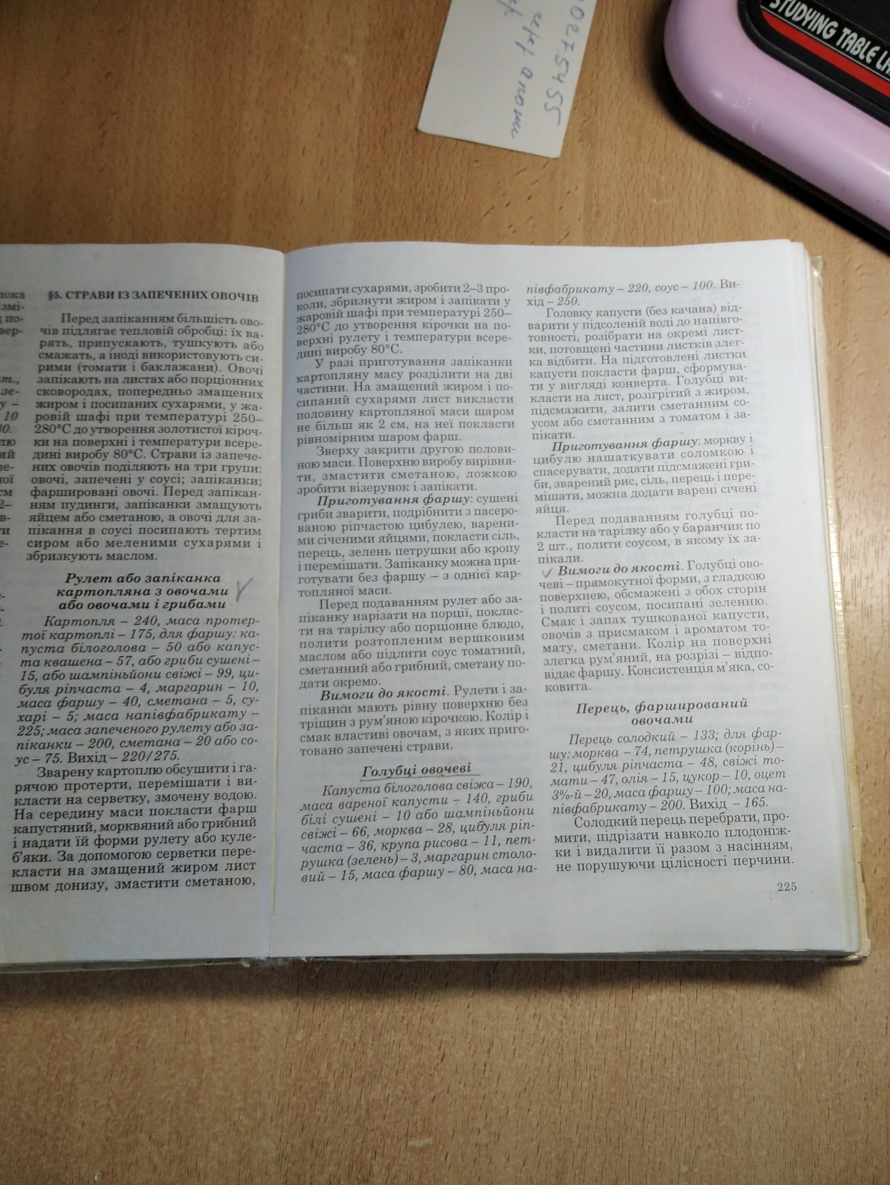

Сторінка 226(продовження приготування перцю)

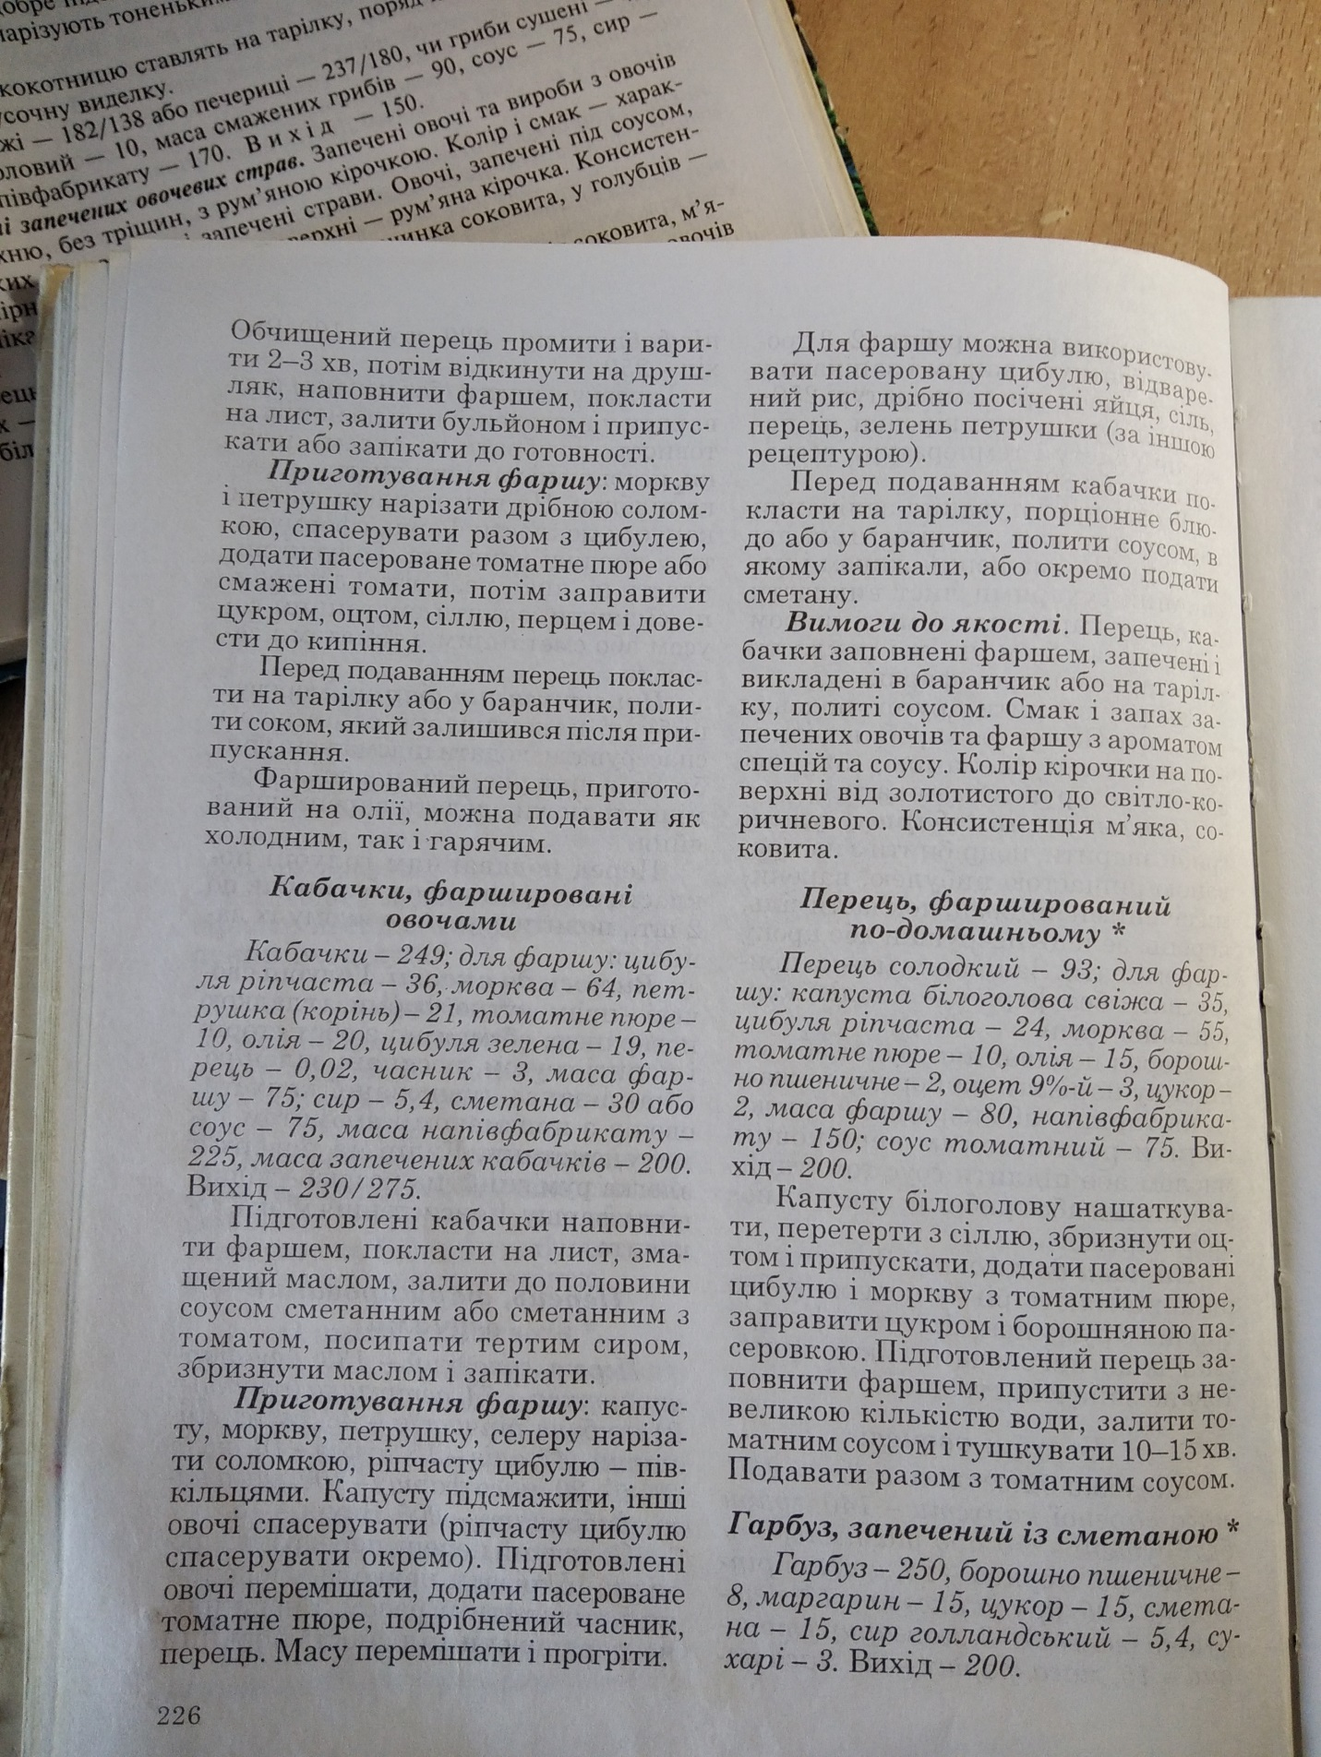

Група К-319

Завдання з виробничого навчання

Майстер в/н: Галина Сикало.

**04.06.20р.**

**Тема програми 9: «Приготування страв і гарнірів з овочів».**

**Тема уроку №6. «** **Приготування страв і гарнірів з припущених овочів».**

**Тематична атестація.**

1.Скласти стислий конспект по темі, вивчити. Підручник В.С.Доцяк «Українська кухня» Стор.273 або «ТПС» стор.297

2.Повторити правила безпеки та санітарні норми.

3. Скласти технологічні картки. Розрахувати сировину на 1 порцію та на 4 порції. В.С.Доцяк «Українська кухня» Стор.281 -285або «ТПС» стор.297-298

- страва «Морква в молочному соусі»;

- страва «Овочі припущені»;

- страва «Капуста білоголова з соусом».

4.Яке обладнання та інструменти вам потрібні для приготування страви?

5.Відповісти на тести.(додаток 1, 4. ),виконати завдання(дод.5) розрахунки в зошитах.( виділено желтим)

6. Самостійно виконати практичні завдання (дод.5) згідно карток завдання.

Підтвердити виконання відео, фото. Зв’язок через Вайбер або електронну пошту: sykalo093@gmail.com

Під час теплової обробки маса овочів зменшується, оскільки вони втрачають рідину (при смаженні вона частково випаровується, при варінні – переходить у відвар). У відвар переходять мінеральні речовини, водорозчинні вітаміни, органічні кислоти, цукри, білки, які визначають смак і харчову цінність овочів.

Щоб краще зберігся вітамін С, в стравах з овочів слід дотримуватися таких правил:

- *обчищати і нарізувати овочі безпосередньо перед тепловою кулінарною обробкою;*

- *не використовувати металевий посуд, який окислюється;*

- *під час варіння овочі треба класти в киплячу воду в такій послідовності, щоб одночасно довести їх до готовності;*

- *варити овочі з закритою кришкою, щоб не було доступу кисню повітря;*

- *дотримуватися режиму і тривалості теплової обробки (не допускати бурхливого кипіння і тривалого варіння);*

- *не перемішувати овочі довго і часто;*

- *не допускати тривалого зберігання готових страв у гарячому стані, повторного і багаторазового їх розігрівання.*

Окремі види овочів (моркву, гарбуз, кабачки, капусту, томати, шпинат, щавель, ріпу) або суміш їх припускають у невеликій кількості рідини (води, бульйону, молока) з додаванням жиру. У власному соку припускають ті овочі, які містять велику кількість рідини і легко її виділяють, – гарбуз, томати, кабачки.

Перед припусканням овочі нарізують: капусту – шашками або часточками, моркву, ріпу, гарбуз, кабачки, брукву – кубиками або часточками. Припускають у посуді з товстим дном із закритою кришкою. Нарізані овочі кладуть у посуд шаром не більш ніж 20 см. На 1 кг овочів використовують 0,2-0,3 л бульйону або води і 20-30 г жиру. Втрати поживних речовин під час припускання значно менші, ніж під час варіння.

Припущені овочі заправляють вершковим маслом, молочним соусом і подають як самостійну страву і як гарнір, а також використовують як напівфабрикат для приготування перших страв, начинок, холодних страв.

**Поради майстра:**

*        Витримайте картоплю, що має солодкий смак, 2-3 дні при кімнатній температурі: смак її відновиться.

*      Потримайте молоду картоплю 15-20 хв. У холодній воді: це полегшить обчищення шкірочки.

*       Ретельно видаляйте вічка і позеленілі місця бульб, оскільки там накопичується отруйна речовина соланін.

*   Для зменшення відходів при механічному обчищанні додержуйтесь визначеного часу, а також стежте за станом шорсткої поверхні робочої камери машини.

*        Не зберігайте обчищену картоплю у воді більше трьох годин: вона стане твердою і буде погано розварюватися.

*   Нарізуйте овочі безпосередньо перед тепловою обробкою: це зменшить втрати вітамінів й ефірних олій.

Додаток № 4

**Технологічна карта**

**Овочі припущені**

Рецептура № 337 Збірник рецептур    1982 р

|  |  |  |  |
| --- | --- | --- | --- |
| Найменування сировини | Витрати сировини в г на 1 порцію | | Технологічні вимоги до якості сировини |
| брутто | нетто |
| Морква | 63 | 50 | Сировина відповідає вимогам діючих стандартів  або технічних умов |
| Ріпа | 44 | 33 |
| Гарбуз | 51 | 36 |
| Горошок зелений консер. | 31 | 20 |
| Маргарин столовий | 10 | 10 |
| Маса припущених овочів | - | 125 |
| Цукор | 2 | 2 |
| Соус молочний | 75 | 75 |
| **Вихід** |  | **200** |

**Технологія приготування**

1. Моркву, кабачки нарізати кубиками або часточками, білоголову капусту – шашками, цвітну капусту розібрати на суцвіття.

2.Кожен вид овочів припускати окремо, а консервований горошок – у власному соку.

3.Припущені овочі з'єднати.

4.Заправити молочним соусом середньої консистенції.

5.Покласти сіль, цукор.

6.Прогріти 1 -2 хв.

7. Подавати в баранчику або порціонній сковороді, посипати зеленню. Можна покласти кусочок вершкового масла і подати з грінками.

|  |  |
| --- | --- |
| ***Вимоги до якості***  *Зовнішній вигляд* – припущені овочі зберегли форму нарізання.  *Колір* – властивий овочам, з яких готували страви.  *Консистенція* - м'яка, соковита.  *Смак і запах* – з ароматом овочів молока, без запаху підгорілого молока і переварених овочів. | 22 |

**Інструкційно-технологічна картка з професії „ Кухар”**

**Тема уроку: «Приготування овочів припущених»**

|  |  |  |  |  |  |  |  |
| --- | --- | --- | --- | --- | --- | --- | --- |
| **Заголовна частина** | | | | http://pirogovka.ru/images/ovoshi_pripushennie_vnbspsmetannom_souse.jpg | | | |
| **Професія:** Кухар | | | |
| **Кваліфікація:** 3 розряд | | | |
| **Учнівська норма часу:** 4 години | | | |
| **Тема:** Інструктаж з охорони праці та безпечного виконання робіт.  Технологія приготування страв з овочів. | | | |
| **Мета:** закріпити теоретичні знання та сформувати практичні навички щодо приготування страви з овочів «Овочі припущені», дотримуючись вимог безпеки праці, санітарії та гігієни. | | | |
| ***Збірник рецептур страв і кулінарних виробів для підприємств громадського харчування 1982 року видання. Рецептура 337*** | | | | | | | |
| **№ з/п** | | **Назва продуктів** | | | **Норма продуктів на одну порцію** | | |
| **Брутто, г.** | | **Нетто, г.** |
| **1.** | | Морква | | | **63** | | **50** |
| **2.** | | Ріпа | | | **44** | | **33** |
| **3.** | | Гарбуз | | | **51** | | **36** |
| **4.** | | або кабачки | | | **57** | | **38** |
| **5.** | | Горошок зелений консервований | | | **31** | | **20** |
| **6.** | | Маргарин столовий | | | **10** | | **10** |
| **7.** | | Маса припущених овочів | | | **125** | | |
| **8.** | | Цукор | | | **2** | | **2** |
| **9.** | | Соус молочний або сметанний | | | **75** | | **75** |
| **Вихід:** | | | | | **200** | | |
| **Основна частина** | | | | | | | |
| **№ з/п** | **Послідовність та технічні умови приготування страви** | | **Обладнання, інструменти, інвентар** | | | **Зображення послідовності приготування страви** | |
| 1. | Моркву, ріпу, кабачки чи гарбуз нарізують кубиками або часточками, білоголову капусту — шашками, цвітну капусту розбирають на суцвіття. | | Середній ніж кухарської трійки, дощечки з маркуванням «ОС». | | | http://restorator.name/images/stories/2retsepty/rus-ol3.jpg  http://kukharochka.ru/wp-content/uploads/2013/04/golubtsy-narezannaya-repa.jpg  http://s0.tchkcdn.com/g2-mVs_IYqxvXBChkRFcoq-KA/lady/640x480/f/0/1-2-1-0-38210/28cbda173bd7c0ba1b29fea766c9ee96_dscn3853.jpg  http://ic.pics.livejournal.com/alexkostabrava/37085482/277842/277842_original.jpg | |
| **2.** | Кожен вид овочів припускають окремо.  Консер­вований зелений горошок прогрівають у власному соку. | | Сотейник, або сковорода з товстим дном. | | | http://i.ytimg.com/vi/fuYx8Es2FwU/maxresdefault.jpg  Обжарили кабачки | |
| **3.** | Припущені овочі з'єднують, заправляють соусом молочним середньої густоти або сметанним, додають сіль, цукор і прогрівають 1-2 хв. | |  | | | Овощи (кольраби, дайкон, картофель, морковь), тушеные в сметанном соусе | |
| **4.** | Подають припущені овочі | | Баранчик, або порціонна сковорода, тарілка | | | http://pics.livejournal.com/alpunchik/pic/0007tahq/s640x480 | |
| **Правила відпуску:** перед подаванням припущені овочі кладуть у баранчик або порціонну сково­роду, поливають жиром. | | | | | | | |
| **Вимоги до якості:**   * зовнішній вигляд: овочі мають однакову форму нарізування, яка зберігається, заправлені соусом; * колір: колір властивий овочам, з яких приготовлена страва; * смак і запах: смак трохи солонуватий, запах з ароматом овочів і молока, без запаху підгорілого молока й овочів; * консистенція: м'яка, соковита. Допускається часткове розварювання овочів. | | | | | | | |

**Інструктивна частина ІТК**

1. Окремі види овочів (моркву, гарбуз, кабачки, капусту, томати, шпинат, щавель, ріпу) або суміш їх припускають у не­великій кількості рідини (води, бульйону, молока) з додаванням жиру.
2. У власно­му соку припускають ті овочі, які містять велику кількість рідини і легко її виді­ляють, — гарбуз, томати, кабачки.
3. Припускають у посуді з товстим дном із закритою кришкою. Нарізані овочі кладуть у посуд шаром не більш ніж 20 см. На 1 кг овочів використовують 0,2-0,3 л бульйону або води і 20-30 г жиру.
4. Втрати поживних речовин під час припускання значно менші, ніж під час варіння.
5. Припущені овочі заправляють вершковим маслом, молочним соусом і пода­ють як самостійну страву і як гарнір, а також використовують як напівфабрикат для приготування перших страв, начинок, холодних страв.

**В зошитах**

**Перелік питань для самоконтролю**

1. Які овочі припускають у власному соку?
2. У яких соусах припускають овочі?
3. Чому втрата поживних речовин під час припускання менша, ніж під час варіння?
4. Який посуд використовують для припускання?
5. Яку рідину використовують для припускання овочів?
6. Чому слід припускати овочі під закритою кришкою?

**Вимоги охорони праці та безпечного виконання робіт при приготуванні страви**

1) Вимити стіл та інструмент гарячою водою.

2) Перед початком роботи руки вимити милом і ополоснути їх 0,2-відсотковим розчином хлорного вапна.

3) Розробну дошку розмістити перед собою, на відстані 5-6 см від краю столу.

4) Інструмент, інвентар, посуд розмістити праворуч, а оброблені овочі – ліворуч. Ніж покласти лезом до дошки. Розробна дошка повинна мати маркування «ОС».

5) Перед обчищенням овочі помити, первинну обробку здійснювати на окремих, призначених для цього столах; для відходів використовувати окремий посуд.

6) Ножем слід користуватися обережно, пересуватися по кухні-лабараторії слід опустивши ніж лезом донизу і притиснувши до себе.

7) Перед припусканням овочів слід перевірити справність електроплити.

8) Під час припускання овочів слід мати рушник, щоб відкривати кришку, відкривати її слід від себе, щоб запобігти опіків.

9) Після завершення роботи прибрати робоче місце, видалити відходи, вимити дошку, інвентар та інструмент.

Додаток № 3

**Технологічна карта**

**Морква в молочному соусі**

Рецептура № 333 Збірник рецептур    1982 р

|  |  |  |  |
| --- | --- | --- | --- |
| Найменування сировини | Витрати сировини в г на 1 порцію | | Технологічні вимоги до якості сировини |
| брутто | нетто |
| Морква | 271 | 217 | Сировина відповідає вимогам діючих стандартів  або технічних умов |
| Маргарин столовий | 5 | 5 |
| Маса припущеної моркви | - | 200 |
| Соус | 75 | 75 |
| **Вихід** |  | **275** |

**Технологія приготування**

 Обчищену моркву нарізують дрібними кубиками, часточками або брусочками, кладуть у посуд, додають бульйон (0,2-0,3 л на 1 кг), маргарин і припускають до готовності, потім додають молочний соус середньої густоти, сіль, цукор, перемішують і доводять до кипіння.

|  |  |
| --- | --- |
| ***Вимоги до якості***  *зовнішній вигляд*: припущені овочі зберегли форму нарізання, яка зберігається, заправлені соусом.  *колір*: властивий овочам, з яких приготована страва;  *смак і запах*: смак в міру солоний, ніжний, з ароматом овочів і молока, без запаха підгорілих овочів,;  *консистенція:* м'яка, соковита, допускається часткове розварювання овочів. |  |

***Правила відпуску:*** перед подаванням припущену моркву кладуть у підігріту тарілку. Подають як гарнір до страв з м'яса і риби або як самостійну страву.

Додаток № 3

**Інструкційно-технологічна картка з професії «кухар»**

**Тема програми № 9: « Приготування страв і гарнірів з овочів та грибів»**

**«Приготування моркви в молочному соусі»**

|  |  |  |  |  |  |  |  |
| --- | --- | --- | --- | --- | --- | --- | --- |
| **Заголовна частина** | | | |  | | | |
| **Професія:** Кухар | | | |
| **Кваліфікація:** 3 розряд | | | |
| **Учнівська норма часу:** 4 години | | | |
| **Тема:** Інструктаж з охорони праці та безпечного виконання робіт.  Технологія приготування страв з овочів. | | | |
| **Мета:** закріпити теоретичні знання та сформувати практичні навички щодо приготування страви з овочів «Картопляне пюре», дотримуючись вимог безпеки праці, санітарії та гігієни. | | | |
| ***Збірник рецептур страв і кулінарних виробів для підприємств громадського харчування 1982 року видання. Рецептура №326*** | | | | | | | |
| **№ з/п** | | **Назва продуктів** | | | **Норма продуктів на одну порцію** | | |
| **Брутто, г.** | | **Нетто, г.** |
| **1.** | | Морква | | | 271 | | 217 |
| **2.** | | Маргарин столовий | | | 5 | | 5 |
| **3.** | | Маса припущеної моркви | | | - | | 200 |
| **3.** | | Соус | | | - 75 | | |
| **Вихід:** | | | | | **275** | | |
| **Основна частина** | | | | | | | |
| **№ з/п** | **Послідовність та технічні умови приготування страви** | | **Обладнання, інструменти, інвентар** | | | **Зображення послідовності приготування страви** | |
| 1. | Обчищену моркву нарізують дрібними кубиками, часточками або брусочками. | | Ніж, ємкість для шкірок | | | http://vkusnajaeda.ru/wp-content/uploads/2011/09/brusochki1.jpg | |
| **2.** | Кладуть у посуд, додають бульйон (0,2-0,3 л на 1 кг), маргарин і припускають до готовності. | | Посуд, електроплита | | |  | |
| **3.** | Потім додають молочний соус середньої густоти, сіль, цукор, перемішують і доводять до кипіння. | |  | | |  | |
| **4.** | Перед подаванням припущену моркву кладуть у підігріту тарілку. Подають як гарнір до страв з м'яса і риби або як самостійну страву. | | Тарілки для відпуску | | |  | |
| **Правила відпуску:** перед подаванням припущену моркву кладуть у підігріту тарілку. Можна подавати з розтопленим вершковим маслом. Можна також використову­вати як гарнір до м'ясних і рибних страв. | | | | | | | |
| **Вимоги до якості:**  - зовнішній вигляд: припущені овочі зберегли форму нарізання, яка зберігається, заправлені соусом, властивий овочам, з яких приготована страва;  - смак і запах: смак в міру солоний, ніжний, з ароматом овочів і молока, без запаха підгорілих овочів;   * консистенція: м'яка, соковита, допускається часткове розварювання овочів.   Припущену моркву зберігають на марміті не більш ніж 2 год, оскільки при тривалому зберіганні погіршується їх якість і руйнується вітамін С. | | | | | | | |

Додаток № 3

**Технологічна карта**

**Капуста білоголова з соусом**

Рецептура № 300 Збірник рецептур    1982 р

|  |  |  |  |
| --- | --- | --- | --- |
| Найменування сировини | Витрати сировини в г на 1 порцію | | Технологічні вимоги до якості сировини |
| брутто | нетто |
| Капуста білоголова | 278 | 222 | Сировина відповідає вимогам діючих стандартів  або  технічних умов |
| Маргарин столовий | 5 | 5 |
| Маса готової капусти  Соус | -  75 | 200  75 |
| **Вихід** |  | **275** |

**Технологія приготування**

Головки капусти розрізують уздовж на часточки з частиною качана, щоб трималося листя. Якщо капуста призначена для гарніру, її слід нарізати шашками. Нарізану часточками капусту викладають у посуд в один ряд, а нарізану шашками — шаром 10-15 см, додають воду або бульйон, вершкове масло чи маргарин, сіль і припускають до готовності.

Подають у баранчику або порціонній сковороді, поливають соусом молочним чи сметанним з томатом.

|  |  |
| --- | --- |
| ***Вимоги до якості***  *зовнішній вигляд*: капуста зберегла форму нарізки, збита міксером у вигляді однорідного пюре;  *колір*: від білого до кремового;  *смак і запах*: смак ніжний, з ароматом вершкового масла, в міру солоний;  *консистенція:* м'яка, ніжна. |  |

Додаток № 3

**Інструкційно-технологічна картка з професії „ Кухар”**

**Тема програми № 9: « Приготування страв і гарнірів з овочів та грибів»**

**«Приготування капусти з маслом»**

|  |  |  |  |  |  |  |  |
| --- | --- | --- | --- | --- | --- | --- | --- |
| **Заголовна частина** | | | |  | | | |
| **Професія:** Кухар | | | |
| **Кваліфікація:** 3 розряд | | | |
| **Учнівська норма часу:** 4 години | | | |
| **Тема:** Інструктаж з охорони праці та безпечного виконання робіт.  Технологія приготування страв з овочів. | | | |
| **Мета:** закріпити теоретичні знання та сформувати практичні навички щодо приготування страви з овочів «Капуста відварна з маслом», дотримуючись вимог безпеки праці, санітарії та гігієни. | | | |
| ***Збірник рецептур страв і кулінарних виробів для підприємств громадського харчування 1982 року видання. Рецептура №300*** | | | | | | | |
| **№ з/п** | | **Назва продуктів** | | | **Норма продуктів на одну порцію** | | |
| **Брутто, г.** | | **Нетто, г.** |
| **1.** | | Капуста білокачанна | | | 271 | | 217 |
| **2.** | | або рання білоголова | | | 278 | | 222 |
| **3.** | | або цвітна | | | 427 | | 427 |
| **3.** | | Маса вареної капусти | | | 200 | | |
| **4.** | | Масло вершкове | | | **15** | | **15** |
| **Вихід:** | | | | | **215** | | |
| **Основна частина** | | | | | | | |
| **№ з/п** | **Послідовність та технічні умови приготування страви** | | **Обладнання, інструменти, інвентар** | | | **Зображення послідовності приготування страви** | |
| 1. | Головки капусти розрізують уздовж на часточки з частиною качана, шоб трималося листя | | Ніж, обробна дошка «О.С», ємкість для очисток. | | | Результат пошуку зображень за запитом "капусти білокачанна" | |
| 2. | Якщо капуста призначена для гарніру, її слід нарізати шашками. | | Ніж, обробна дошка «О.С», ємкість для очисток, миска. | | |  | |
| 3. | Нарізану часточками капусту викладають у посуд в один ряд, а нарізану шашками — шаром 10-15 см, додають воду або бульйон, вершкове масло чи маргарин, сіль і припускають до готовності. | | Друшляк, соусник, баранчик або порціонна сковорода. | | |  | |
| 4. | Подають у баранчику або порціонній сковороді, поливають соусом молочним чи сметанним з томатом. | |  | | |  | |

Додаток № 1

**Тестові питання**

**1.Для приготування страв з варених овочів наповнюють на плитний посуд рідиною**

1.не більше 80% об'єму;

2. не більше 50% об'єму;

3. повний об'єм посуду.

**2.Які операції технологічного процесу обробки овочів відсутні ?**

1.сортування;

2.___________;

3.миття;

4.обчищання

5.__________;

6.нарізування.

**3.Для варки овочі занурюють:**

1. у холодну воду;

2. у теплу підсолену воду;

3. у киплячу підсолену воду;

4. у теплу воду, в яку додали цукор.

**4.При варці овочів вода має покривати поверхню**

1. на 10-15 см.;

2. на 15-20 м.:

3.овочі не покриті водою на 1-2 см.;

4. на 1-2 см.

**5.Овочі, які мають зелений колір( зелений горошок,капуста брюссельська, спаржа) варять:**

1.у невеликій кількості води( 1літр на 1 кг.);

2.у великій кількості води ( 3-4 л. на 1 кг.)

**6.Зелений горошок варять у посуді:**

1.з відкритою кришкою;

2.з закритою кришкою

**7.Якою водою заливають обчищену картоплю для страви « Картопля варена»?**

1.холодною водою?

2.теплою водою;

3.гарячою водою.

**8.Скільки часу після закипання води варять молоду картоплю і ту, що швидко розварюється?**

1.30 хв.;

2.15 хв.

**9.Для приготування картопляного пюре відварену підсушену картоплю протирають:**

1.гарячою;

2.теплою;

3.холодною.

**10.Який термін зберігання з вареної картоплі і картопляного пюре?**

1.не більш ніж 30 хв.;

2.не більш ніж 6 год.;

3.не більш ніж 2 год.

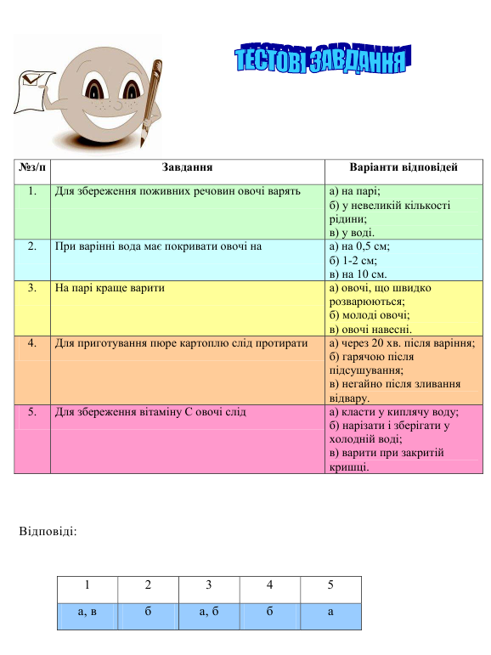

Додаток № 2

**Критерії оцінювання**

Тема № 9. Приготування страв і гарнірів з припущених овочів.

|  |  |  |
| --- | --- | --- |
| Показники якості | Ознаки якості | **Бали** |
| Смак | 1. Характерний, добре виражений  2. Характерний, слабо виражений  3. Сторонній, приємний слабо виражений  4. Сторонній, приємний добре виражений  5. Сторонній, неприємний | **8(0)**  **6 (-2)**  **4 (-4)**  **2 (-6)**  **0 (-8)** |
| Запах | 1. Характерний, добре виражений  2. Характерний, слабо виражений  3. Сторонній, приємний добре виражений  4. Сторонній, неприємний | **8 (0)**  **6 (-2)**  **2 (-6)**  **0 (-8)** |
| Консистенція  основного  продукту | 1. Характерна, добре виражена  2. Характерна, слабо виражена  3. Нехарактерна | **4 (0)**  **2 (-2)**  **0 (-4)** |
| Зовнішній вигляд | 1. Характерний, привабливий, добре виражений  2. Характерний, привабливий, слабо виражений  3. Нехарактерний | **3 (0)**  **1(-2)**  **0 (-3)** |
| Колір | 1. Характерний  2. Нехарактерний | **2 (0)**  **0 (-2)** |

В залежності від суми балів виноситься оцінка страві:

Відмінно - 25

Добре - 17-24

Задовільно - 13-16

Брак - 12 і нижче

Додаток № 3

**Типові помилки та шляхи їх попередження при приготуванні**

**страв з припущених овочів.**

|  |  |  |  |
| --- | --- | --- | --- |
| № з/п | Помилки | Причина | Шляхи попередження |
| 1. | Білоголова капуста має гіркий смак. | Використовували ранню білоголову капусту. | Рання білоголова капуста не буде мати гіркого смаку, якшо її потримати 2-3 хв у підсоленому окропі. |
| 2. | Припущені овочі сирі, не доведені до готовності. | Використали посуд з тонким дном, нарізані овочі виклали товстим шаром. | Припускають у посуді з товстим дном із закритою кришкою. Нарізані овочі кладуть у посуд шаром не більш ніж 20 см. |
| 3. | Припущені шампіньони сухі, потемнішали, втратили смак. | Виклали гриби товстим шаром, не додали води і лимонну кислоту, припускали з закритою кришкою . | В посуд кладуть шампіньони шаром не болше ніж 20 см, наливають трішки води, додають лимонну кислоту або оцет, закрывають кришкою і припускають при сильному нагріві 8-10 хв., охолоджують і зберігають у цьому відварі.  . |
| 4. | Поверхня припущених овочів підсохла, страва втратила зовнішній вигляд та смак. | Не дотримались технології приготування припущених страв. | На 1 кг овочів використовують 0,2- 0,3 л бульйону або води і 20-30 г жиру. Втрати поживних речовин під час припускання значно менші, ніж під час варіння. |

Додаток № 4

**Тестові завдання з теми: «Приготування страв і гарнірів з варених і припущених овочів»**

***1.По тепловій обробці овочеві гарячі страви бувають:***

а) варені б) припущені

в) смажені г) карамелізовані

***2. До картопляного пюре додають:***

а) масло вершкове б) олію

в) молоко г) бульйон е) воду

***3. В картопляне пюре додають молоко:***

а) холодне б) кипляче

в) тепле г) кипляче холодне

***4. При варінні овочі закладають в рідину:***

а) киплячу б) холодну в) теплу

***5. Щоб зберегти вітамін С в овочах,їх краще варити:***

а) при закритій кришці каструлі

б) відкритій

***6. При припусканні в посуд рідини наливають:***

а) 0,2- 0,3л б) 1літр в) 2-3літри

***7. Щоб краще зберегти вітамін С в овочах слід:***

а) обчищати і нарізати овочі безпосередньо перед тепловою обробкою

б) під час варіння овочі треба класти

в) в киплячу воду

г) перемішувати овочі довго

д) перемішувати овочі часто

***8. Гарячі страви з овочів готують в:***

а) холодному цеху б) овочевому цеху в) гарячому цеху суповому відділенні

г) гарячому цеху соусному відділенні

***9. Страви з овочів допускається:***

а) тривале зберігання

б) повторне багаторазове розігрівання

в) вживання після приготування

***10. Овочі які мають зелений колір варять у:***

а) великій кількості води б) з відкритою кришкою

в) малій кількості води г) з закритою кришкою

Додаток № 5

**Картка - завдання № 1**

1.Практична частина: приготування страви «Морква в молочному соусі»

1.1. Робота зі «Збірником рецептур» - визначити рецептуру заданої страви.

1.2. Розрахувати сировину на необхідну кількість порцій.

1.3. Визначте, скільки обчищеної моркви можна дістати

зі 58 кг масою нетто у листопаді, користуючись таблицею норм відходів.

|  |  |  |
| --- | --- | --- |
| Вид овочів | Пори року | Норми відходів, % |
| Морква молода з бадиллям |  | 50 |
| Морква | З 01.09 до 31.12 | 20 |
| Морква | 01.01 | 25 |
| Буряки столові | З 01.09 до 31.12 | 20 |
| Буряки столові | 01.01 | 25 |



1.4. Приготувати страву «Морква в молочному соусі».

1.5. 0цінити якість страв відповідно критеріям оцінювання.

2.Теоретична частина

2.1. Яка послідовність кулінарної обробки коренеплодів?

2.2. Які продукти використовують для приготування страви

**«**Морква в молочному соусі **»** ?

2.3. Скільки рідини, жиру використовують при припусканні 1 кг овочів?

2.4. Яка послідовність приготування страви «Морква в молочному соусі» ?

****2.4. Які вимоги до якості готових страв з припущених овочів?

Додаток № 5

**Картка - завдання № 2**

**1. Практична частина - приготування страви « Овочі припущені»**

1.1. Робота зі «Збірником рецептур» - визначити рецептуру заданої страви.

1.2. Розрахувати сировину на необхідну кількість порцій.

1.3. Визначте, скільки обчищеної моркви молодої з бадиллям можна дістати

з 218 кг масою брутто, користуючись таблицею норм відходів

|  |  |  |
| --- | --- | --- |
| Вид овочів | Пори року | Норми відходів, % |
| Морква молода з бадиллям |  | 50 |
| Морква | З 01.09 до 31.12 | 20 |
| Морква | 01.01 | 25 |
| Буряки столові | З 01.09 до 31.12 | 20 |
| Буряки столові | 01.01 | 25 |



1.4.Приготувати страву «Овочі припущені».

1.5. 0цінити якість страв відповідно критеріям оцінювання.

**2.Теоретична частина**

2.1.Яка послідовність кулінарної обробки цибулевих овочів?

2.2. Які продукти використовують для приготування страви «Овочі припущені»?

2.3. Які овочі припускають у власному соку?

2.4. Яка послідовність приготування страви «Овочі припущені» ?

****2.4. Чому втрати поживних речовин під час припусканні менші, ніж під час варіння ?

Додаток № 5

**Картка - завдання № 3**

**1. Практична частина - приготування страви « Капуста з соусом»**

1.1. Робота зі «Збірником рецептур» - визначити рецептуру даної страви.

1.2. Розрахувати сировину на необхідну кількість порцій.

1.3. Визначте, скільки можна отримати відходів зі 160 кг столового буряка

у жовтні місяці, користуючись таблицею норм відходів.

|  |  |  |
| --- | --- | --- |
| Вид овочів | Пори року | Норми відходів, % |
| Морква молода з бадиллям |  | 50 |
| Морква | З 01.09 до 31.12 | 20 |
| Морква | 01.01 | 25 |
| Буряки столові | З 01.09 до 31.12 | 20 |
| Буряки столові | 01.01 | 25 |



1.4.Приготувати страву «Капуста з соусом».

1.5. 0цінити якість страв відповідно критеріям оцінювання.

**2.Теоретична частина**

2.1.Яка послідовність кулінарної обробки капустяних овочів?

2.2. Які правила відпуску страви «Капуста з соусом»?

2.3. Як відварюють капусту, щоб не змінився її колір?

2.4. Що необхідно зробити, щоб рання білоголова капуста не гірчила?

2.5. Яка послідовність приготування страви «Капуста з соусом» ?

****2.6. Які вимоги до якості готових страв з варених овочів?